Liceo Particular Mixto San Felipe

Unidad Técnico Pedagógica

Enseñanza Básica

**GUÍA DE TRABAJO N° 1**

**Música 3ro básico**

|  |  |
| --- | --- |
| **Objetivo** | Reconocer la música como forma de expresión |
| **Instrucciones** | Leer atentamente, dibujar, y responder preguntas. |
| **Descripción del Aprendizaje** | Relacionar la música con los sentimientos y experiencias vividas. |
| **Ponderación de la Guía** | 20% |
| **Correo del docente para consultas** | Prof. asignatura:dmontenegro@liceomixto.cl  Prof. PIE: dcalderon@liceomixto.cl |

**La música como forma de expresión**

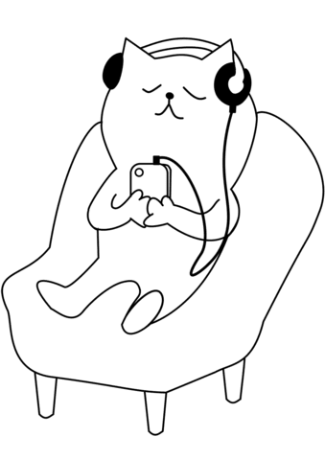

La música puede transmitirnos muchas cosas, al oír cierto tipo de música puede ser que nuestras emociones despierten de distintas maneras, por ejemplo, en una fiesta me gusta oír música alegre, hay música que me relaja, y también música que hace que me sienta triste.

También hay canciones que nos pueden recordar ciertos momentos o personas, por ejemplo, si mi madre me cantaba una canción cuando pequeñito, probablemente siempre que la escuche, me acordaré de ella.

**Actividad**

Piensa en alguna canción que cada vez que escuches te recuerde algún momento especial de tu vida. Dibuja ese momento (5 pts):

-Ahora responde (3 pts. c/u):

a) ¿Aquel momento fue especial? ¿Por qué?

_____________________________________________________________________________________________________________________________________________________________________________________________________________________________________________________________________________________________

b) ¿Cómo se llama la canción que te recuerda ese momento? ¿Quién la canta o toca?

______________________________________________________________________________________________

c) ¿Por qué crees tú que esa canción te recuerda aquel momento?

_____________________________________________________________________________________________________________________________________________________________________________________________________________________________________________________________________________________________